**Поделки из природного материала**

*По лесам гуляет осень.*

*Краше этой нет поры…*

*И в лукошках мы уносим*

*Леса щедрые дары.*

Согласитесь, что осень - самое творческое время, когда сама природа вдохновляет, а материал для творчества буквально валяется у нас под ногами. А какое буйство красок вокруг! Не случайно об осени сложено столько стихов, написано ярких картин.

*Я рисую осень:*

*Жёлтые листочки,*

*Из лесу приносят*

*Рыжие грибочки;*

*Веточка рябины,*

*Будто бы заря.*

*Вот какие краски,*

*Краски сентября.*

*Окуну я в осень*

*Кисточку свою.*

*Осень золотая,*

*Я тебя люблю.*

*Мы идём по парку.*

*Всюду листопад.*

*Осени багряной*

*Каждый очень рад.*

Действительно, не возможно просто пройти мимо. Хочется собрать всю эту красоту и творить, творить, творить!

Наступила пора осенних поделок .

Посмотрите на занятия творчеством по-новому. Поймите что это весело, интересно и увлекательно не только для детей, но и для взрослых:

* Вы узнаете, что материалом для творчества может быть всё, что попадётся вам на глаза, а не только то, что продаётся в магазине;
* Научитесь сами придумывать и создавать поделки;
* Начнете видеть необычное в обычном;
* Проведёте время с пользой и хорошим настроением. Ведь творчество-это процесс, объединяющий детей и родителей;
* Расширите кругозор ребенка.

А кроме этого, делая поделки, вы ненавязчиво расскажите ребенку, что осень это:

* разноцветные деревья и кусты;
* алые гроздья рябин;
* урожай не только овощей и фруктов, а ещё и грибов;
* запасы на зиму делают и люди, и звери в лесу;
* птицы улетают в теплые края;
* время зонтов и резиновых сапог...

Отправляйтесь с нами в увлекательное путешествие в мир творчества!

Виды природного материала для поделок

Все что нас окружает – парки, скверы, пляжи, леса, поля и даже клумбы и газоны возле дома, все это может служить неиссякаемым источником материалов для творчества.

При работе с различными природными материалами мы знакомимся, познаем среду в которой живем, учится бережно относиться к ней, наблюдаем изменчивость, изучаем разнообразие природных ресурсов.

Где бы не находился человек, независимо от климатической зоны (за исключением Северного полюса) имея воображение, желание творить, которое способно превратить любой природный материал в произведение искусства.

Природный материал разделяется на две большие группы:

— минеральные материалы;

— растительный материал.

Диапазон разнообразия каждой группы огромен и может ограничиваться временем года и местным ландшафтом.

Растительный природный материал

Листья

Используют листья деревьев, кустарников, цветов они отличаются по форме, размеру, плотности, окраске.

В осенний период листья приобретают многообразную расцветку, и широта палитры цветовой гаммы позволяет создавать яркие разнообразные творения. Для поделок используют свежие листья и засушенные, в работе их режут, мнут, рвут, сворачивают.

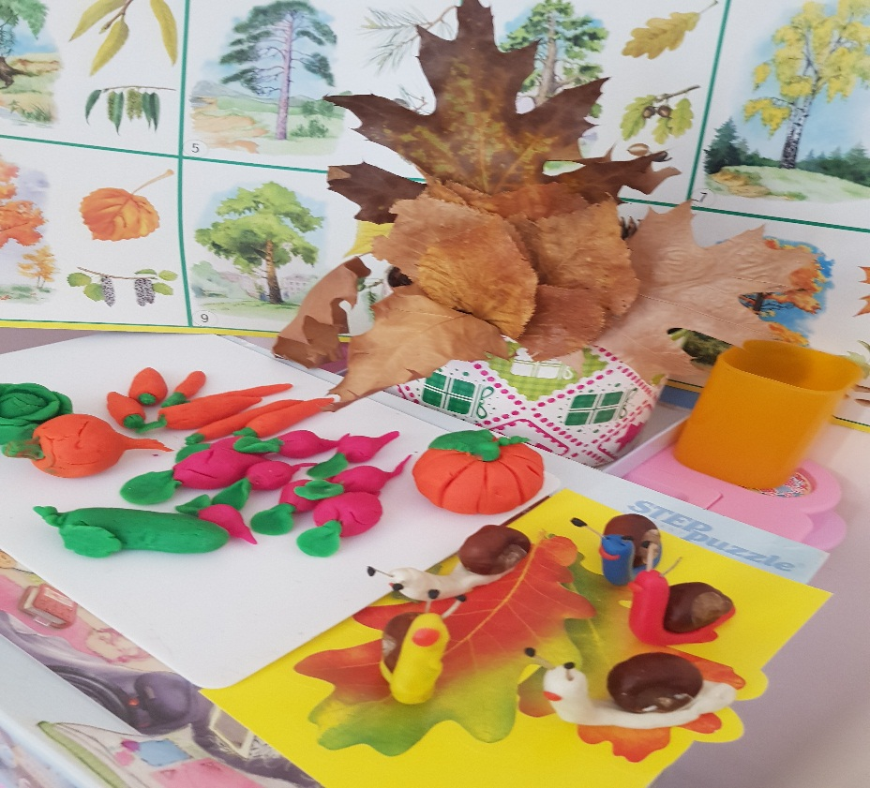

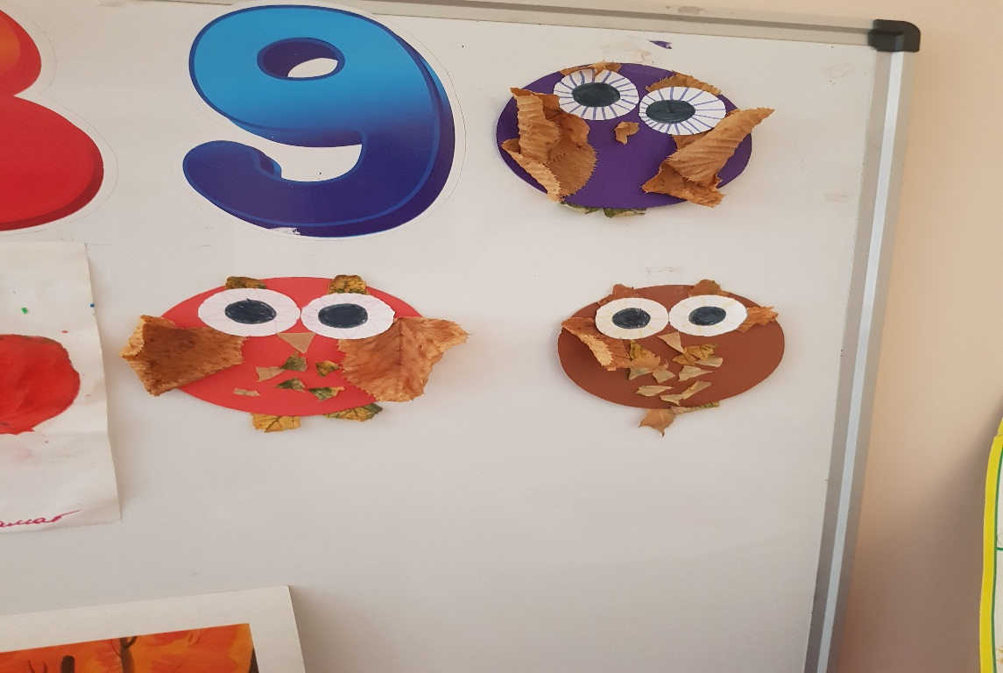

Корни и ветки деревьев

Этот материал не оставит равнодушным никого, в зависимости от воображения любую корягу и ветку можно превратить в какую-нибудь поделку и данный природный ресурс доступен в любое время года.

Также ветки и бревна разрезают на тонкие блины и используют как заготовки для дальнейшего творчества. Их разукрашивают, красят, покрывают лаком, сверлят, обжигают.

Семена деревьев

Используют свежие семена, поскольку старые и сухие семена теряют гибкость, цвет и форму. Как правило, используют семена клена и ясеня.

Плоды деревьев, кустов

В работе используются каштан, шишки, желуди, плоды рябины, диких яблонь. В процессе создания поделки находят применения и жесткая, колючая оболочка каштана, шляпка от жёлудя, черенки диких яблок.

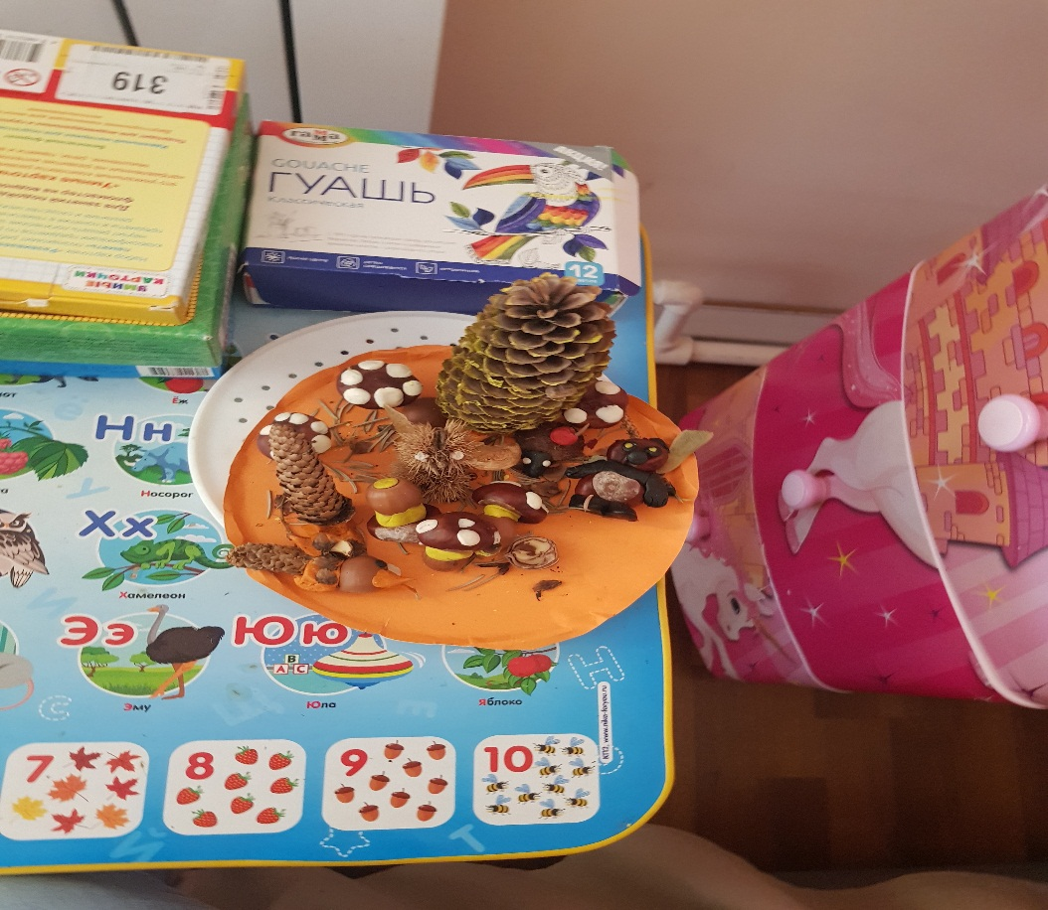

Кора дерева

Кора деревьев отличается твердостью, гибкостью, цветом. Наиболее часто в поделках используют кору березы — бересту.

Скорлупа ореха

Применяют скорлупу таких орехов как — грецкого, арахиса, кокоса, миндаля, фисташки.

Семечки

В работе используют только мытые, сушеные семечки арбуза, тыквы, кабачка, яблока, дыни, подсолнуха.

Крупы

На кухне любой хозяйки всегда можно найти гречневую, пшеничную, рисовую, перловую, гороховую крупы.

Опилки

Для различных поделок используют мелкие и крупные опилки. Их отделяют с помощью сита. Мелкие опилки красят и сушат. Крупные используют в объемных работах.

Цветы и трава

В работе используют заранее засушенные сборы цветов и трав. Поскольку свежие цветы и трава со временем вянут и теряют былую красоту, цвет и форму.

Солома

Осенью собирают сухие стебли злаковых культур, таких как пшеницы, овса и ржи, в это время они становятся жесткими и крепкими.

Тополиный пух

В период цветения тополя, собираю пух с веток, а не тот который отлетел. Этот материал очень хрупкий и использовать его надо с осторожностью.

Мох

Различается по цвету и внешнему виду. Собирают с помощью совка аккуратно поддевая с земли.

Перья

Главное условие — перья должны быть чистыми. Собирать с улицы перья не рекомендуется, зачастую они либо грязные, либо от больных птиц.